**Отчет по практической работе №2**

**Доманин Георгий**

**РЛ6-31**

**Вариант №5  
Задание №1:**

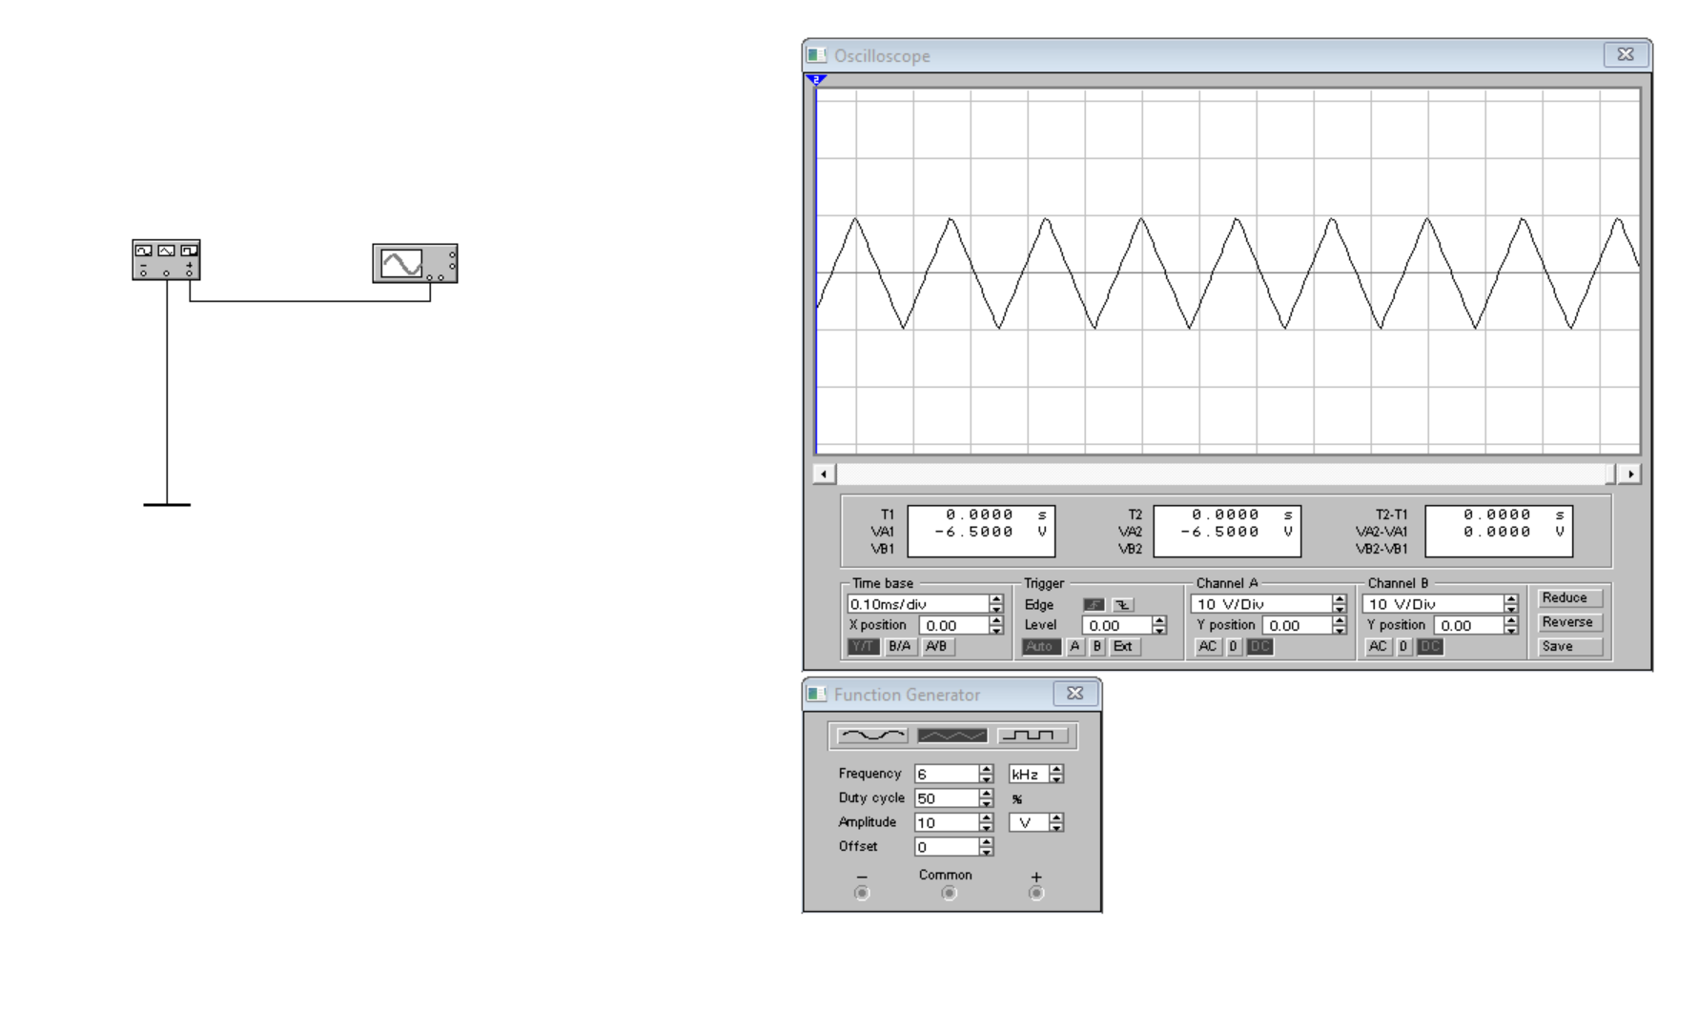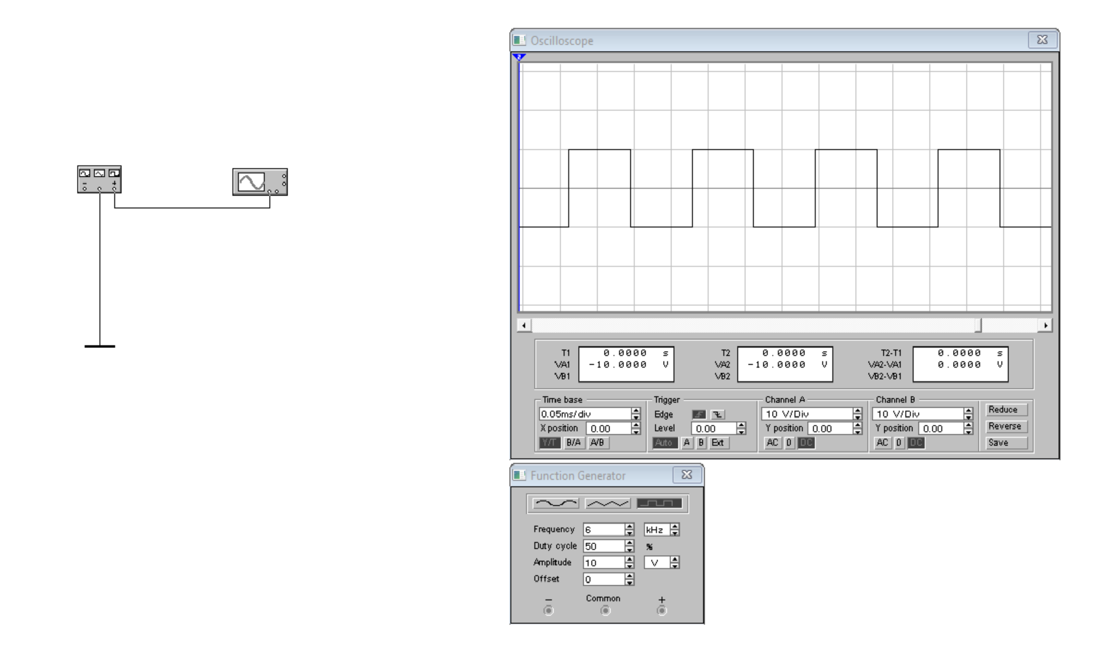

**Задание №2:**

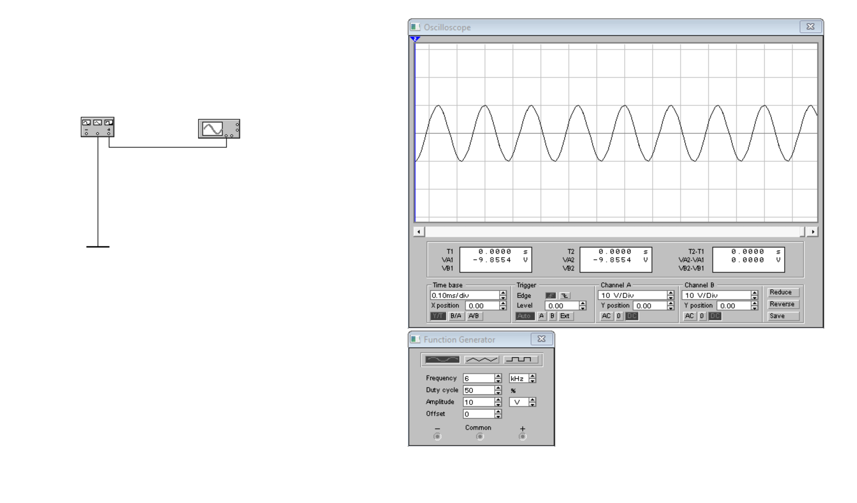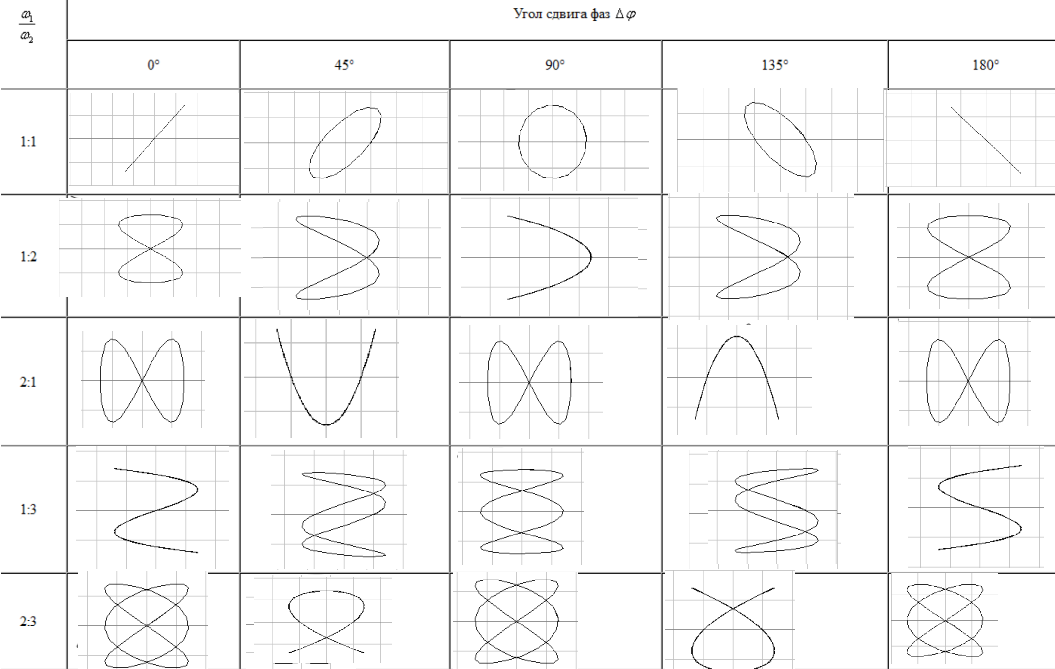

Неправильные фигуры:

Строка 1: 1,2,4,5

Строка 2: 1,2,3,4,5

Строка 3: 1,2,4,5

Строка 4:

Строка 5: 2,3,4